2018-05-28
陳如月
曇花一現或重大新變數
世界各地的醫療保健系統正在快速發展，或者已經處於突破點，並在其有限的資源下努力平衡眾多需求。從歷史上看，醫療保健是根據數量而不是價值和結果支付的。依療效結果為基礎的協議 (Outcomes-based contracting，OBC) 提供了一種不同的方法來應對這些挑戰，亦即根據使用的結果並將付款與實現具體的績效標準掛鉤，進行醫療保健運作。它日益被視為是將支付與價值掛鉤一種可行的、或許是唯一可持續的方式。這反過來激勵並使整個系統更有效率和效果。
OBC不僅提供了更好的患者經驗和結果，還提供了價格和治療效果之間的明確連結，並激勵製造商在醫療保健中發揮更廣泛的作用。對於生命科學公司也有很大的好處，包括從根本上改變與客戶的關係，將對話從價格轉移到價值，甚至為新的營收來源創造機會。
- 歷史性的障礙正在迅速消失
OBC有許多歷史性的障礙，但今天的領導者正在設法克服這些障礙，以利用現有的重大機會：
- 障礙：「我們無法就正確的結果達成一致，更不用說影響它們了。」
方法：
- 針對更具創新性、前瞻性的客戶，以他們的意願和需要為基礎，並根據共同願景、透明度和早期協作建立信任關係，以確保一致性和支持。
- 有明確的服務策略影響和「去風險」療效結果，儘可能利用現有的解決方案。
- 障礙：「我們無法採集數據以便有力地衡量療效結果。」
方法：
- 利用數據平台，開發新技術和數位化健康數據，使採集數據更容易、更安全。
- 監管機關和醫療服務提供者更加推動政策改變，讓主要利害關係人能夠獲得數據，以造福所有人。
- 障礙：「對我們來說風險太大了。」
方法：
- 考慮採取保障措施 (如支出上限或回扣) 以幫助預算的確定性，盡量減少支付者的風險，並幫助確保雙方的正確行為得到鼓勵。
- 選擇演變而不是革命，和更務實與循序漸進的方式，幫助雙方更理解風險並覺得舒坦。
- 如何在管理風險時取得進展
成功提供OBC需要一個強大和靈活的方法，有六個推薦步驟 (見圖) 由新功能支援。如果做正確，這應該能讓你以不需要不可接受的風險水平、巨額投資或“大賭注”的方式取得進展。
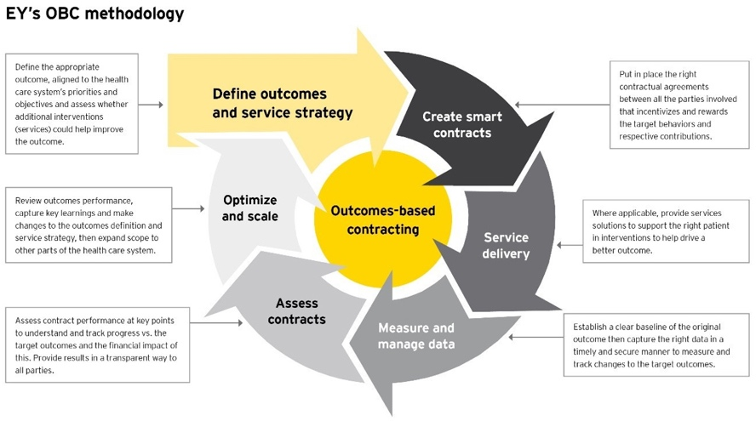
這些關鍵步驟的基礎是安永 (EY)的健康結果交換 (Health Outcome Exchange，HOX)。HOX的目的是簡化支援OBC所需的資料收集、管理和分析。它提供了一個透明、端到端、可縮放和安全的業界平台，使各方能夠理解和分析協議履行情況，並確保每一方獲得物有所值。
- 準備開始
雖然許多人一直在嘗試進行OBC，但迄今為止很少能夠擴大和充分利用其全部潛力，這是一個巨大的機會。準備開始，有一些關鍵的 "做對":
  - 強有力的領導承諾：OBC有潛力成為業務的策略要務，並影響長期成功。然而，贏在這個新世界需要投資新的能力、遠見和信念，從根本上改變營運方式，同時平衡短期優先事項。
  - 改變你對風險的看法：就其本質而言，OBC看起來似乎有風險，但至關重要的是避免創建沒有下跌風險的合約。這會破壞信任，並可能不利於你試圖達到的目標。需要嵌入一個有意義和適量的風險與回報。
  - 服務是必不可少的：服務在幫助為患者提供最佳結果方面發揮重要作用。它們創造了一個更可控的環境，以此來針對路徑中的其他問題，從而有助於降低結果協議的風險。此外，OBC還提供機會挑戰並合理化你的更廣泛的服務策略，以確保你的服務只專注於重要的結果並提高投資報酬率。
  - 以客戶為中心的共同創造：與具有前瞻性思維的客戶合作，他們同樣致力於實現這一目標，並避免純粹以產品為中心的方式猜測客戶的需求和想法。
  - 採用業界的解決方案：醫療保健服務提供者的易於實施是一個關鍵的成功因素，需要一個標準的、跨公司的方法。HOX的目的是透過在標準的、開放的業界的基礎架構上操作來簡化事情。
  - 投資建設新的能力：生命科學公司現在需要建立新的能力，而不是等到能夠做出回應，為時已晚。
  - 實驗測試和學習：雙方最好在跳入一份雙方認為有風險的全面合同協議之前進行試驗和學習。
對於那些認為OBC將在未來生命科學公司如何被給付發揮重要作用的人來說，現在是追求OBC的最好時機。現在是生命科學公司真正改變行業的遊戲，並準備對他們所提供的結果作出判斷的時候了。
※ ※ ※
4月19日全民健康保險藥物給付項目及支付標準共同擬訂會議同意健保署擬訂之「高費用癌症藥品送審原則」。維持現行的以藥品價量為基礎的價量協議之外，增訂其他協議方式，例如依藥品療效結果或財務結果為基礎之其他協議。依療效結果為基礎的協議方案，包括改善整體存活確保方案、延緩疾病惡化確保方案、臨床療效還款方案; 依財務結果為基礎之協議方案，包括固定折扣方案、藥費補助方案、藥品搭配方案等。
這樣的協議將對行銷模式有什麼影響? MR的業績配額和績效要如何設定與評量? MR的活動必須做什麼改變? 重要的是，MR必須具備什麼專業能力可以更靈活去面對挑戰?
儘早做好準備，而不是等到能夠做出回應，為時已晚。
(取材自PMLiVE.com)
–End–

